Vyhodnocení XI. ročníku soutěže „Rozkvetlé město“

V měsíci říjnu byl vyhodnocen již XI. ročník soutěže „Rozkvetlé město“. Členové komise životního prostředí provedli u všech přihlášených účastníků soutěže místní šetření, pořídili fotodokumentaci a doporučili Radě města Brumov-Bylnice ocenit nejlepší výsadby.
Na základě prohlídky fotodokumentace z květinových výsadeb a po doporučení komise Rada města Brumov-Bylnice schválila na svém zasedání dne 6.10.2014 pod číslem 1182/2014 následující vyhodnocení jednotlivých soutěžních kategorií :

- Kategorie občané města :
1. místo: Růžena Krahulcová, Sidonie
2. místo: Leona Obadalová, Bylnice
3. místo: Dušan Šánek, Bylnice

- výši odměn pro vítěze v následující hodnotě:
  - místo: poukaz na nákup zahradnického zboží v hodnotě 1. 500,-Kč.
  - místo: poukaz na nákup zahradnického zboží v hodnotě 1. 000,-Kč.
  - místo: poukaz na nákup zahradnického zboží v hodnotě 500,-Kč.

- diplom za vzornou prezentaci zahradních výsadeb ve městě:
Jana Krahulcová, Sidonie
Františka Bařinková, Sidonie
Petra Sucháčková, Bylnice

- čestné uznání za příkladnou prezentaci sadových a zahradních úprav ve městě:
Luděk Bařinka, Sidonie
Iveta Krahulcová, Sidonie
Martin Bařinka, Sidonie
Ludmila Staníková, Bylnice
Dagmar Hořáková, Bylnice
Ida Krahulcová, Brumov

- Kategorie organizační složky a podnikatelské subjekty města:
1. místo: Kloboucká lesní, s.r.o. Pilařská 321, Brumov-Bylnice - 1. 500,-Kč
2. místo: Kadeřnictví Janáčková, Mýto 139, Brumov-Bylnice - 1.000,- Kč.
3. místo: Dům U slunce,H. Synkové 1389, Brumov-Bylnice - 500,- Kč.

- diplom za vzornou prezentaci zahradních výsadeb ve městě:
Základní škola Brumov-Bylnice, Družba 1178, Brumov-Bynice 1
- diplom za vzornou prezentaci zahradních výsadeb ve městě:
Osadní výbor Svatý Štěpán,

Na závěr vyslovujeme poděkování všem občanům města Brumov-Bylnice, kteří podle svých možností pečují o své předzahrádky a sadební plochy a tím zkrášlují vzhled ulic a veřejných prostranství ve městě.
Fotodokumentace soutěže je zveřejněna také na webových stránkách města.
Správní obor MěÚ

KATEGORIE: OBČANÉ MĚSTA
- místo

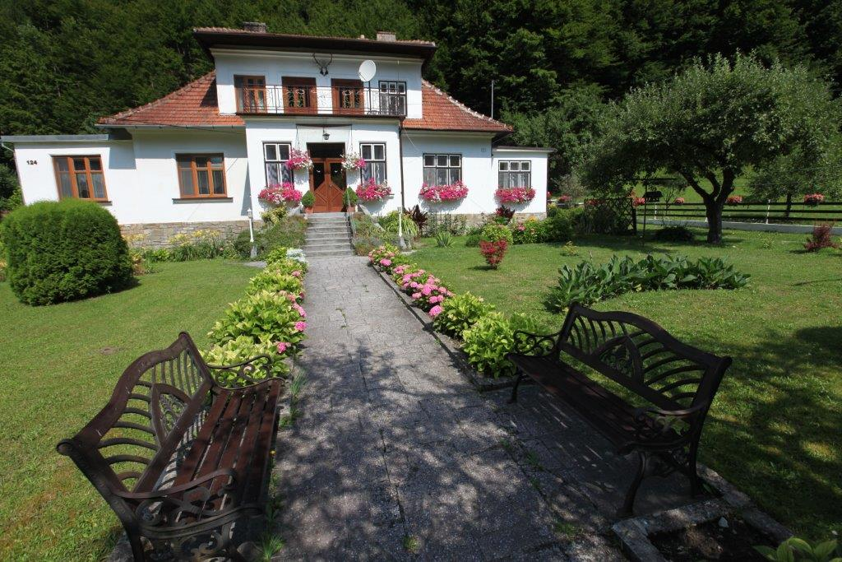

- místo
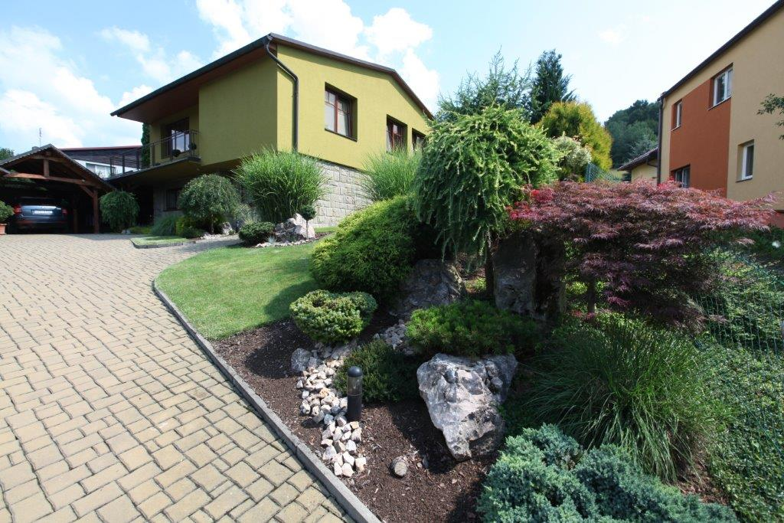

- místo

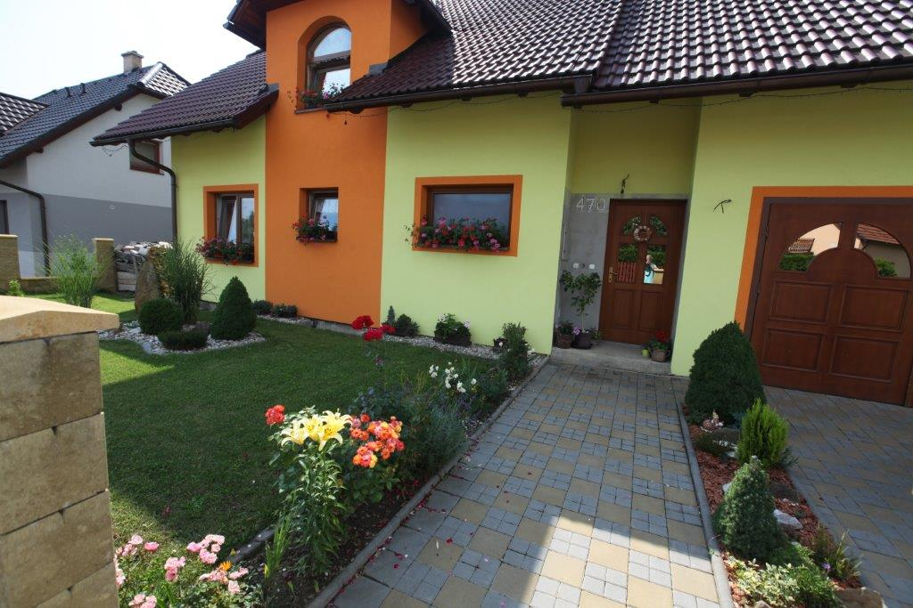

DIPLOM ZA VZORNOU PREZENTACI ZAHRADNÍCH VÝSADEB VE MĚSTĚ

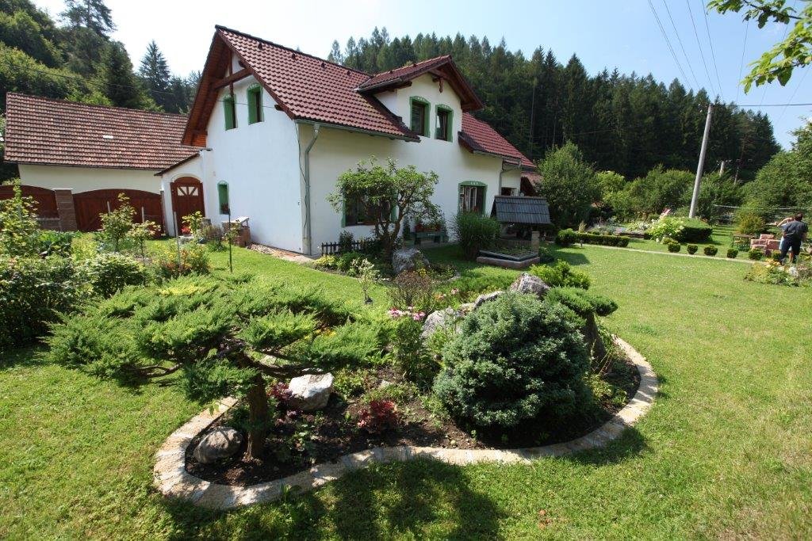

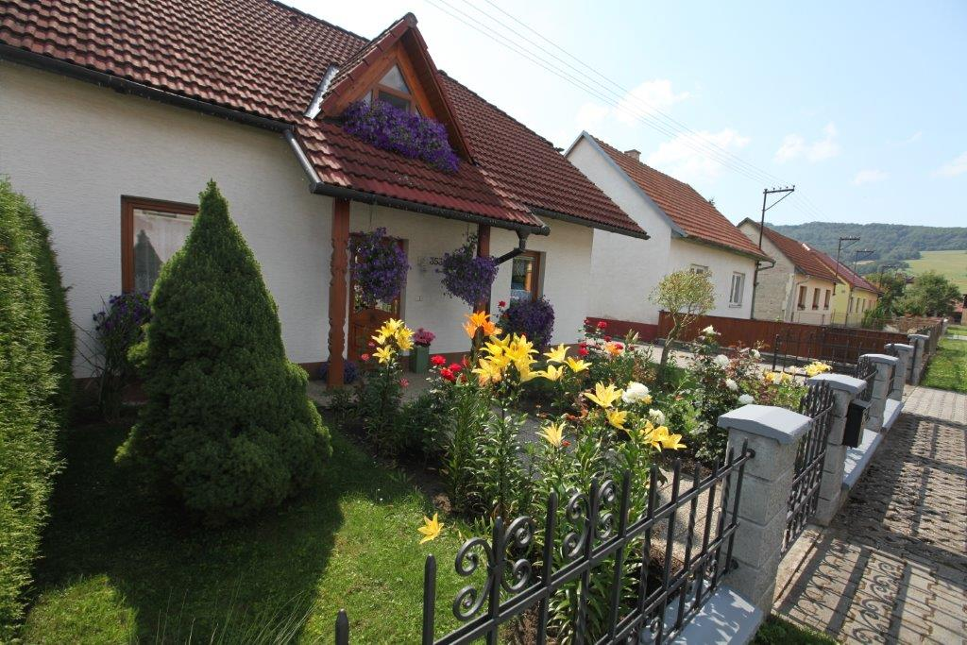
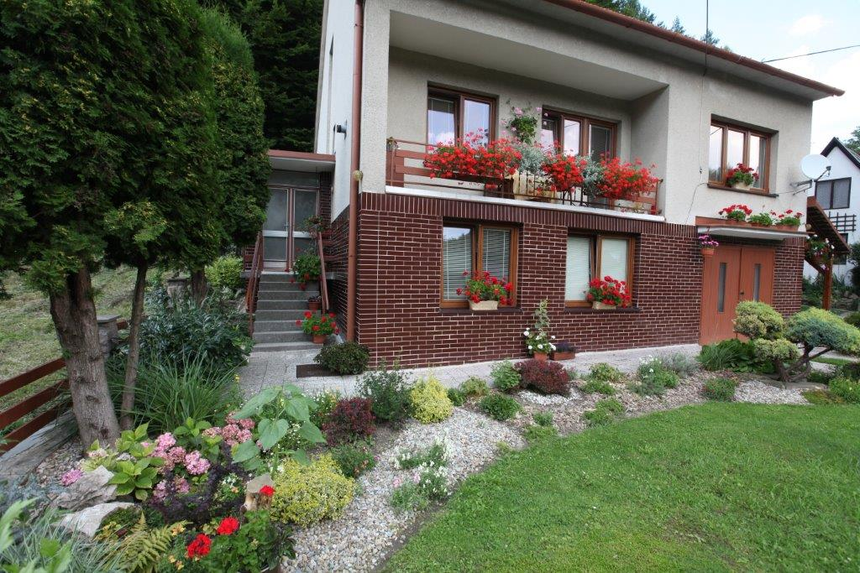
DIPLOM ZA VZORNOU PREZENTACI ZAHRADNÍCH VÝSADEB VE MĚSTĚ

Čestné uznání za příkladnou prezentaci sadových a zahradních
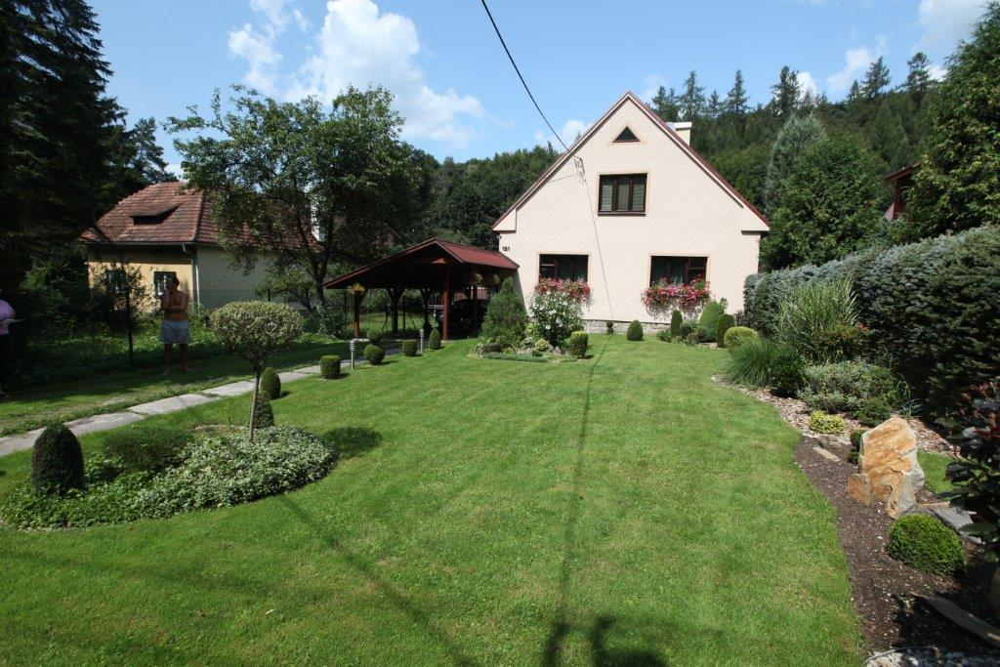

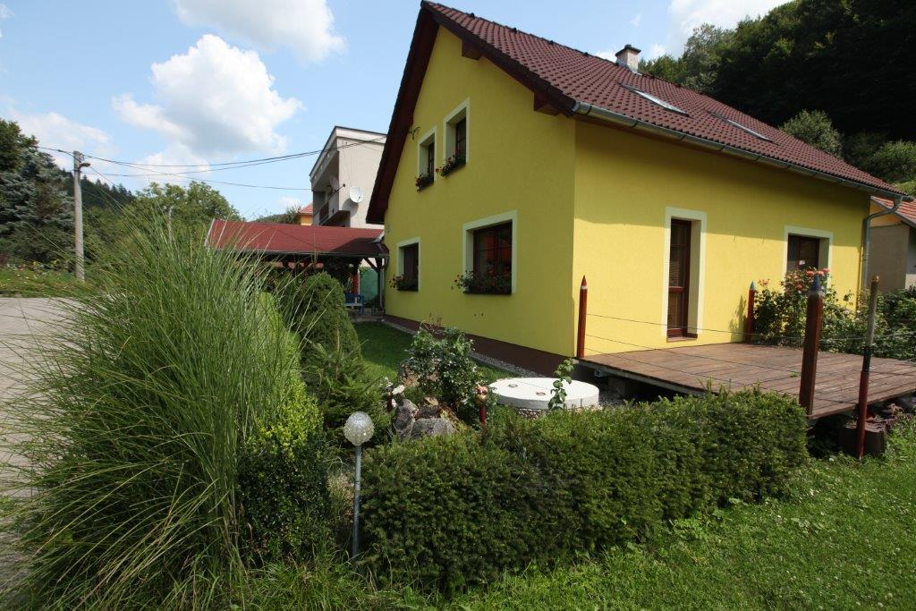

Čestné uznání za příkladnou prezentaci sadových a zahradních

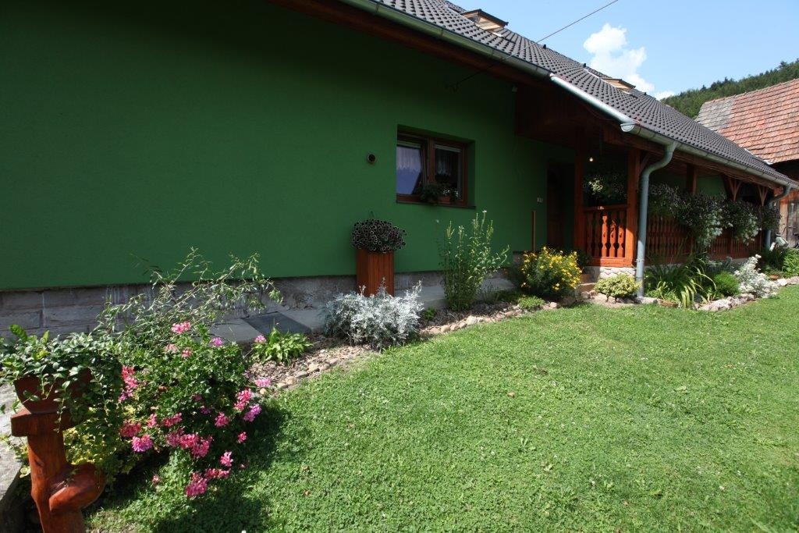

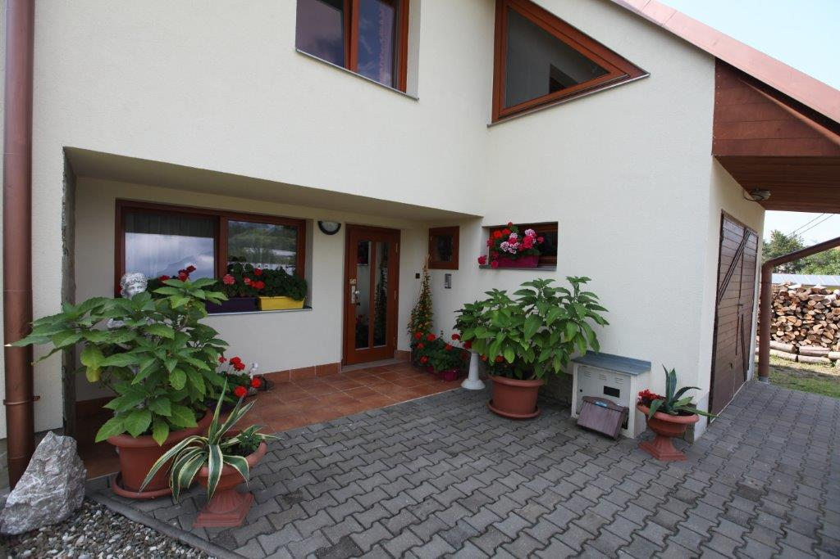
Čestné uznání za příkladnou prezentaci sadových a zahradních

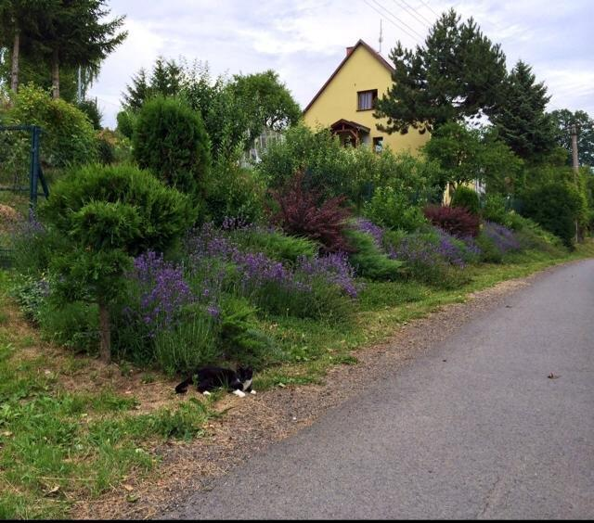

Čestné uznání za příkladnou prezentaci sadových a zahradních

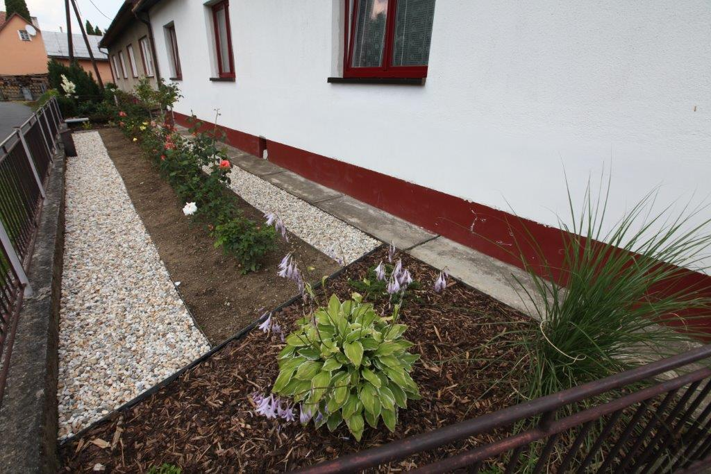

II: KATEGORIE
ORGANIZAČNÍ SLOŽKY MĚSTA A PODNIKATELSKÉ SUBJEKTY

- místo
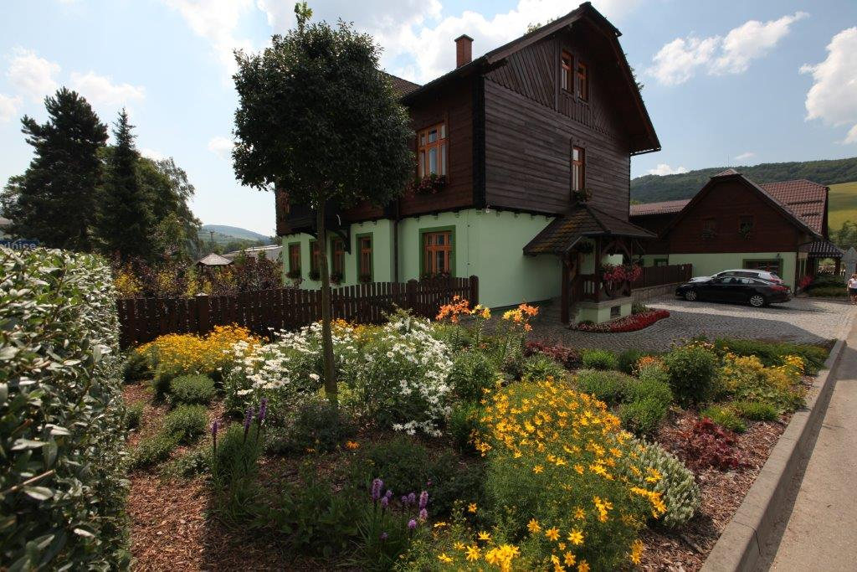

II: KATEGORIE
ORGANIZAČNÍ SLOŽKY MĚSTA A PODNIKATELSKÉ SUBJEKTY

- místo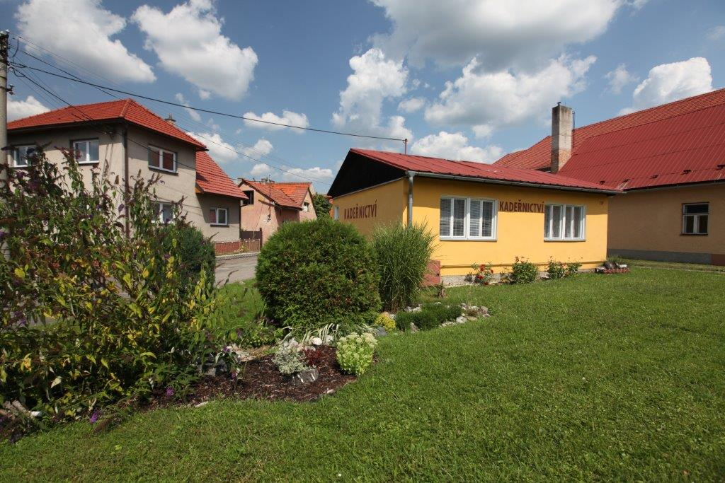

II: KATEGORIE
ORGANIZAČNÍ SLOŽKY MĚSTA A PODNIKATELSKÉ SUBJEKTY

- místo
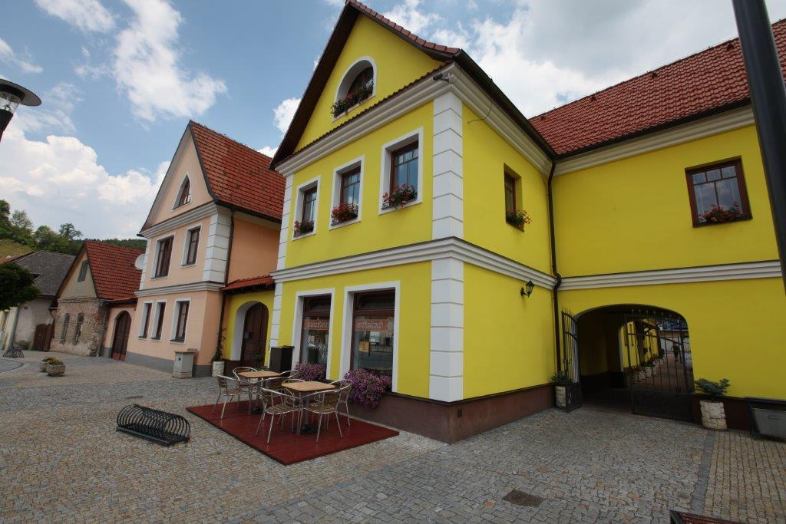

DIPLOM ZA VZORNOU PREZENTACI ZAHRADNÍCH VÝSADEB

